**PROPOSAL TUGAS AKHIR**

**SISTEM PENERIMAAN SISWA BARU (TEMANIS BARU) BERBASIS WEB DAN MOBILE**

Oleh:

**KELVIN HERMAWAN LEONARDO**

NIM. 121110782

**JANSEN**

NIM. 121110791

**CHRISTIAN YAPUTRA**

NIM 121111478

Disetujui Oleh:

Dosen Pembimbing I, Dosen Pembimbing II,

__________________ ___________________

**PROGRAM STUDI TEKNIK INFORMATIKA**

**SEKOLAH TINGGI MANAJEMEN INFORMATIKA DAN KOMPUTER**

**MIKROSKIL**

**MEDAN**

**2016**

1. **Latar Belakang**

Penerimaan siswa baru merupakan salah satu proses yang dilakukan sekolah untuk menyaring calon siswa yang mendaftar sesuai dengan kriteria yang ditentukan oleh sekolah tersebut. Pada umumnya tahapan pada proses penerimaan siswa baru terdiri dari tahapan pendaftaran, penyerahan dokumen, tes seleksi dan pengumuman hasil tes yang dilakukan oleh calon siswa langsung di lingkungan sekolah. Hal tersebut menjadi kendala bagi calon-calon siswa yang bertempat tinggal jauh dari sekolah bersangkutan ataupun yang tidak memiliki cukup waktu untuk mengunjungi sekolah secara langsung.

Untuk mengatasi masalah di atas, maka diperlukan sebuah sistem online yang dapat memudahkan calon siswa dalam proses pendaftaran. Sistem tersebut harus dapat membantu calon siswa dalam proses pendaftarannya sampai selesai, baik dalam pengiriman dokumen yang dibutuhkan, hingga pengumuman hasil yang bisa dilakukan secara online

Berdasarkan masalah yang telah diutarakan, maka diusulkan tugas akhir yang berjudul “Sistem Penerimaan Siswa Baru (TEMANIS BARU)”.

1. **Rumusan Masalah**

Rumusan masalah yang diangkat dalam Tugas Akhir ini dapat dipaparkan sebagai berikut:

1. Calon siswa yang ingin mendaftar terkadang terkendala jarak dan waktu.
2. Pemrosesan data calon siswa yang belum efisien (memakan banyak waktu).
3. **Tujuan dan Manfaat**

Adapun tujuan dari sistem ini adalah mengembangkan sistem penerimaan siswa baru yang memudahkan calon siswa dalam proses pendaftaran.

Adapun manfaat dari sistem ini diantaranya:

1. Siswa tidak perlu menghabiskan banyak biaya dan waktu untuk datang mendaftar di sekolah.
2. Siswa dapat dengan mudah mengakses informasi baik tentang pendaftaran maupun pengumuman hasil.
3. **Batasan Masalah**

Permasalahan yang dibahas dalam Tugas Akhir ini memiliki batasan sebagai berikut:

1. Ruang lingkup adalah siswa tingkat SMP dan SMA
2. Dari sisi calon siswa, sistem ini membantu calon siswa dalam memilih tingkatan, mengisi profil dan mengupload dokumen yang dibutuhkan serta mencetak kartu ujian.

Dari sisi admin sekolah, sistem ini membantu pihak sekolah dalam mengorganisir proses pendaftaran dan penerimaan siswa baru, mulai dari menentukan batas tanggal pendaftaran, memvalidasi data calon siswa dari dokumen yang mereka upload, hingga menentukan tanggal ujian bagi siswa baru.

1. **Metodologi Penelitian / Metodologi Pengembangan Sistem**

Metodologi penelitian yang digunakan dalam penelitian ini adalah pengembangan sistem, adapun alur penelitian ini antara lain:

1. Studi literatur dan pengambilan data

Studi literatur dilakukan dengan mempelajari teori-teori yang berkaitan dengan penelitian, sehingga data yang akan dikumpulkan untuk dianalisis lebih akurat. Teori-teori yang berhubungan dengan penelitian ini antara lain konsep Perancangan Sistem, Web, Mobile serta framework JavaScript (Sails.js) dan database MariaDB.

1. Pengembangan

Dalam melakukan pengembangan sistem ini dilakukan dengan menggunakan metode waterfall. Menurut Pressman (Mulyanto, Agus., 2009), tahapan – tahapan waterfall adalah sebagai berikut :

1. Analisis

Tahap analisis dilakukan untuk menganalisis perancangan Sistem Penerimaan Siswa baru dimana akan digunakan tools pemodelan data UML untuk mempermudah perancangan design interface. UML yang akan digunakan adalah use case dan activity diagram

1. Desain

Pada tahap desain, akan dibuat rancangan interface sistem berdasarkan diagram-diagram UML ke dalam bentuk website dengan menggunakan HTML, CSS, Javascript dan Framework SailsJs

1. Pengkodean

Pada tahap pengkodean, akan dilakukan implementasi design yang telah dibuat ke dalam sistem website yang sudah jadi

1. Pengujian

Setelah diimplementasikan, akan dilakukan pengujian terhadap sistem tersebut pada pengguna, sehingga akan diperoleh kesesuaian hasil implementasi dengan hasil analisis, serta harapan dan tujuan pembuatan sistem penerimaan siswa baru berbasis Web dan Mobile ini. Pada tahap ini juga akan diperoleh kelebihan dan kekurangan yang dimiliki oleh sistem ini

1. **Tinjauan Pustaka**

**6.1 Konsep Sistem Informasi**

Sistem informasi didefinisikan Robert A. Leitch dan K. Roscoe Davis (Jogiyanto, HM., 1999), “Sistem informasi adalah suatu sistem di dalam suatu organisasi yang mempertemukan kebutuhan pengolahan transaksi harian, mendukung operasi bersifat manajerial dan kegiatan strategi dari suatu organisasi dan menyediakan pihak luar tertentu dengan laporan-laporan yang diperlukan.”

Secara umum sistem informasi dapat diartikan sebagai sebuah sistem berbasis komputer yang terintegrasi secara optimal dan dapat menyajikan berbagai jenis data yang akurat serta melakukan proses-proses yang terkait dengan sistem tersebut.

**6.2 Sistem Informasi Manajemen**

Manajemen informasi merupakan segala kegiatan yang berkaitan dengan pemerolehan informasi, penggunaan informasi seefektif mungkin, dan juga pembuangan terhadap informasi (yang tidak berguna) pada waktu yang tepat (McLeod, 1998). Sistem informasi manajemen mempunyai pengertian sebagai suatu metode formal untuk menyediakan informasi yang akurat dan tepat waktu bagi manajemen, yang diperlukan untuk mempermudah proses pengambilan keputusan dan memungkinkan fungsi-fungsi perencanaan, pengendalian dan operasional organisasi yang bersangkutan dapat dilakukan secara efektif. (Stoner JAF., 1991). Definisi sistem informasi manajemen, istilah yang umum dikenal orang adalah sebuah sistem manusia/mesin yang terpadu (intregeted) untuk menyajikan informasi guna mendukung fungsi operasi, manajemen, dan pengambilan keputusan dalam sebuah organisasi. Sistem ini menggunakan perangkat keras (hardware) dan perangkat lunak (software) komputer, prosedur pedoman, model manajemen dan keputusan, dan sebuah “data base”.

Menurut McLeod, sistem informasi manajemen sebagai suatu sistem berbasis komputer yang menyediakan informasi bagi beberapa pemakai dengan kebutuhan yang serupa. Para pemakai membentuk suatu entitas organisasi formal perusahaan atau subunit dibawahnya. Informasi menjelaskan perusahaan mengenai apa yang telah terjadi dimasa lalu, apa yang sedang terjadi sekarang dan apa yang mungkin terjadi dimasa datang. Informasi tersedia dalam bentuk laporan periodik, laporan kusus, dan output dari model matematika. Informasi digunakan oleh manajer atau non manajer dalam perusahaan saat mereka membuat keputusan untuk memecahkan masalah. Sehingga dapat disimpulkan bahwa Sistem Informasi Manajemen adalah Sistem informasi yang mampu memberikan informasi yang canggih dan cepat kepada seluruh bagian untuk memanage suatu organisasi agar tetap eksis. Kecenderungan utama dalam sistem informasi adalah ke arah pengembangan kemampuan yang dimaksudkan untuk menampung penyesuaian terhadap perubahan organisasi yang cepat. Oleh sebab itu pimpinan harus membuat keputusan dengan cepat, dan terutama memperpendek waktu antara munculnya masalah manajemen dengan munculnya pemecahan yang memadai.

**6.3 Konsep Sistem Penerimaan Siswa Baru**

Penerimaan siswa baru merupakan salah satu proses yang ada di instansi pendidikan seperti sekolah yang berguna untuk menyaring calon siswa yang terpilih sesuai kriteria yang ditentukan oleh sekolah tersebut untuk menjadi siswa didiknya. Pada umumnya proses penerimaan siswa baru dilakukan melalui tahapan pendaftaran, tes seleksi, dan pengumuman penerimaan siswa. (Ramadhani, Nurul Azizah Yaoma., 2012)

Sistem Penerimaan Siswa Baru dirancang untuk melakukan otomasi seleksi penerimaan siswa baru (PPDB), mulai dari proses pendaftaran, proses seleksi hingga pengumuman hasil seleksi yang dilakukan secara online dan berbasis waktu nyata (realtime).

1. **Daftar Pustaka**

Jogiyanto, HM. “Analisis dan Desain Informasi: Pendekatan Terstruktur Teori dan Praktek Aplikasi Bisnis”. Andi Offset, Yogyakarta (1999).

McLeod, Raymond, Jr, Sistem Informasi Manajemen. Jilid I dan II,

terjemahan oleh Hendra Teguh (1996), PT.Buana Ilmu Populer, Jakarta.

Mulyanto, Agus. “Sistem Informasi Konsep & Aplikasi”. Pustaka Pelajar, Yogyakarta (2009).

Ramadhani, Nurul Azizah Yaoma. "Pembangunan Sistem Informasi Penerimaan Siswa Baru Di Sekolah Menengah Kejuruan Al-Irsyad Tegal." Speed-Sentra Penelitian Engineering dan Edukasi 10.1 (2012).

Stoner JAF., 1991. Perencanaan dan Pengambilan Keputusan dalam Manajemen (I). Jakarta: Erlangga

Website Penerimaan Siswa Baru Sekolah AL-IZHAR : <http://www.al-izhar-jkt.sch.id/psb/>

1. **Lampiran**

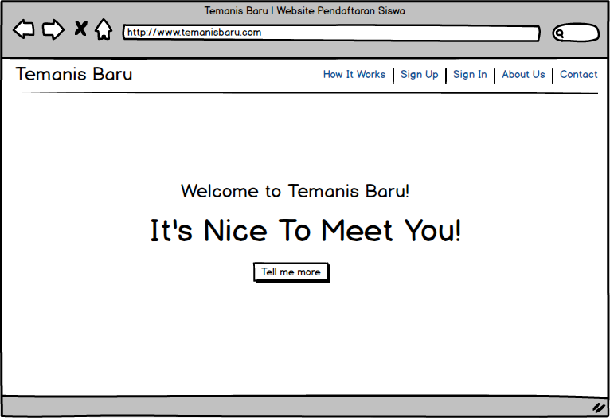

Berikut adalah tampilan ketika user mengakses temanisbaru.com

How it works: menampilkan garis besar tentang cara pendaftaran ke sekolah

Sign up: menampilkan halaman pendaftaran untuk calon siswa baru

Sign in: menampilkan halaman “sign in” untuk calon siswa baru

About us: menampilkan informasi terbaru tentang sekolah

Contact: menampilkan kontak sekolah yang dapat dihubungi

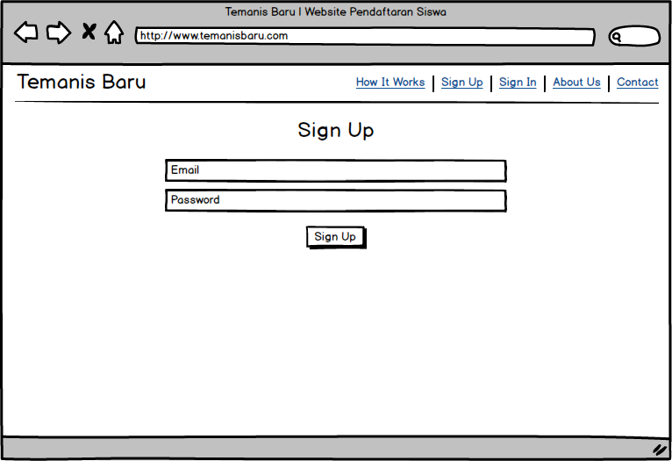

Pada halaman sign up, calon siswa dapat bergabung pada website temanis baru dengan memasukkan email dan password.

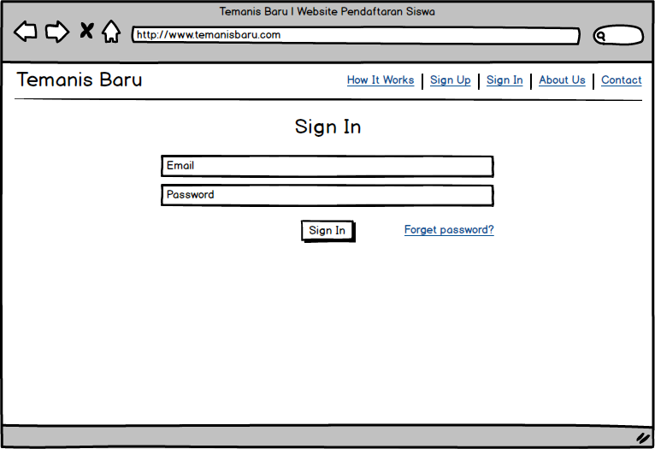

Pada halaman sign in, calon siswa memasukkan informasi email dan password yang sebelumnya telah didaftarkan pada halaman sign up.

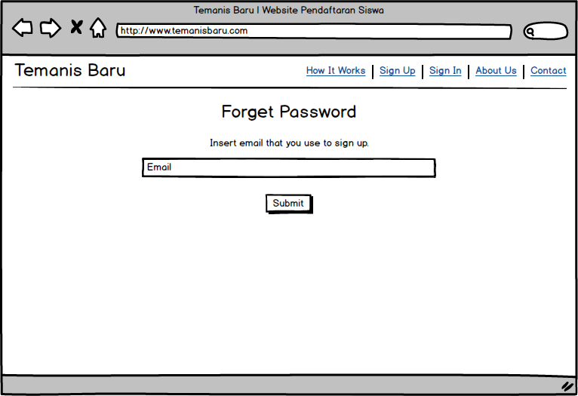

Apabila calon siswa lupa dengan passwordnya, maka dapat memanfaatkan fitur forget password dimana password akan dikirim ke email calon siswa baru.

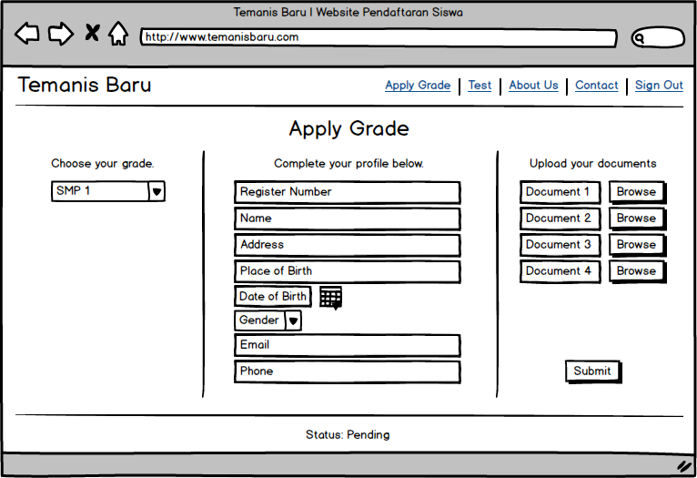

Pada halaman apply grade, calon siswa baru dapat memilih tingkatan yang tersedia mulai dari SMP 1 sampai SMA 3, kemudian mengisi form dan mengupload dokumen dalam bentuk softcopy berupa ijazah terakhir, akte lahir dsb. Selain mengupload dalam softcopy, calon siswa juga harus mengumpulkan hardcopy ke sekolah untuk memverifikasi kesamaan antara dokumen yang softcopy dan hardcopy. Di bagian bawah terdapat status yang akan menunjukkan apakah dokumen yang diupload sudah diverifikasi atau belum.

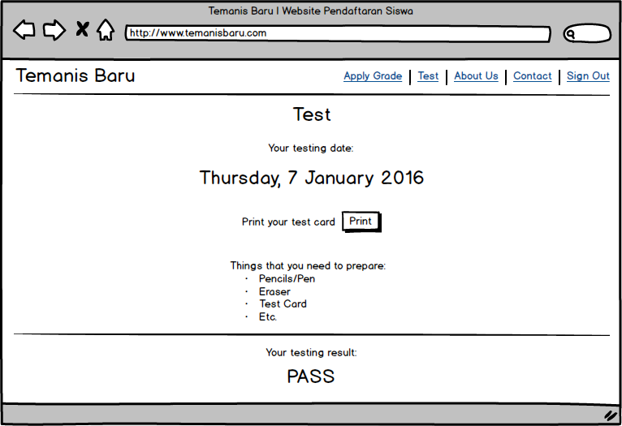

Fitur test akan menunjukkan tanggal ujian testing. Pada fitur test juga bisa mencetak kartu ujian dan juga terdapat status hasil ujian apakah lulus atau tidak.

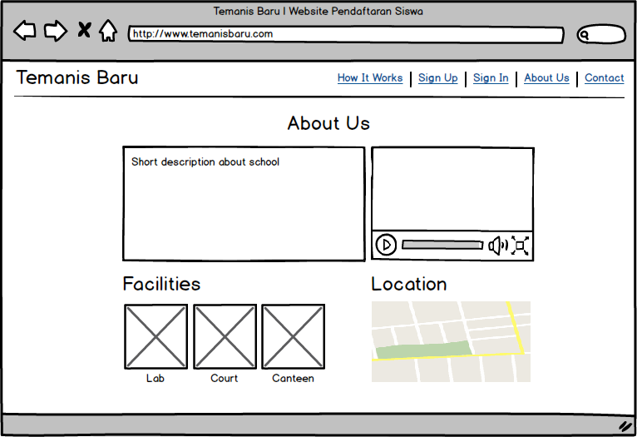

Fitur about us berisi info tentang sekolah berupa profil sekolah, fasilitas dan lokasi.

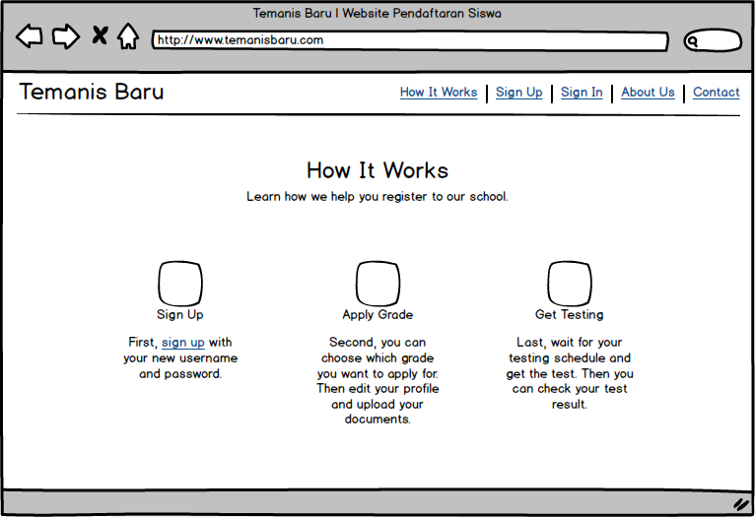

Fitur how it works berisi deskripsi singkat tentang cara pendaftaran ke sekolah.

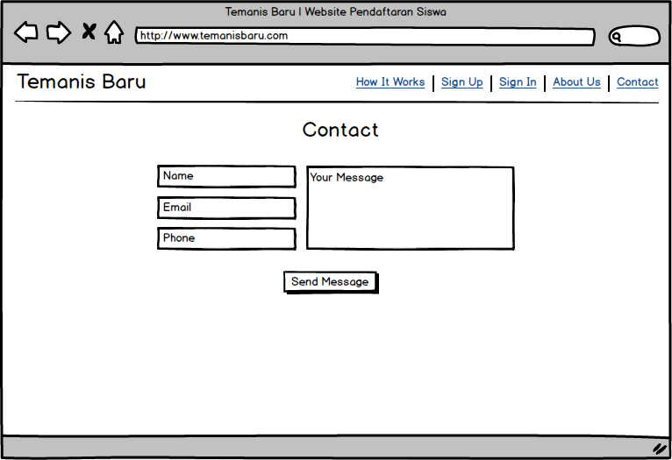

Fitur contact us menyediakan tempat bagi user untuk memberikan kritik, saran ataupun masalah yang berhubungan dengan penggunaan website Temanis Baru.

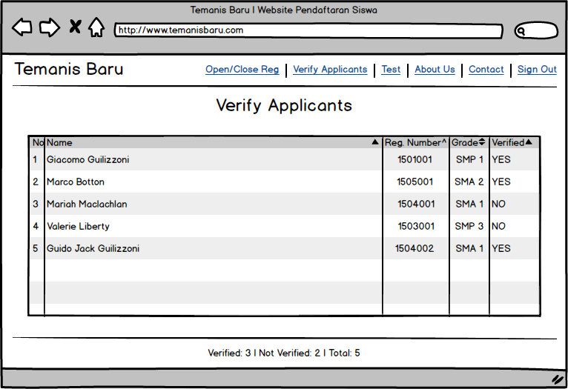

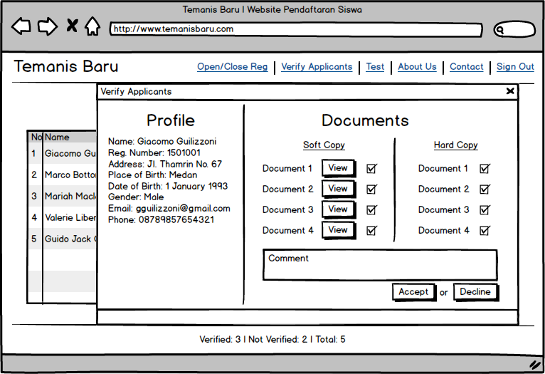

Fitur verify applicants hanya diperuntukan bagi admin yang sign-in dengan akun khusus untuk admin. Dengan fitur ini admin akan memverifikasi setiap user yang mendaftar. Akan ada tabel yang berisi user yang mendaftar. Setiap nama user bisa di klik dan akan memunculkan dialog seperti di gambar bawah. Di dalam dialog tersebut admin akan menandai apakah dokumen softcopy dan hardcopy sudah sama. Jika tidak maka admin akan memberikan komentar dan mendecline. Jadi user harus mengupload ulang.

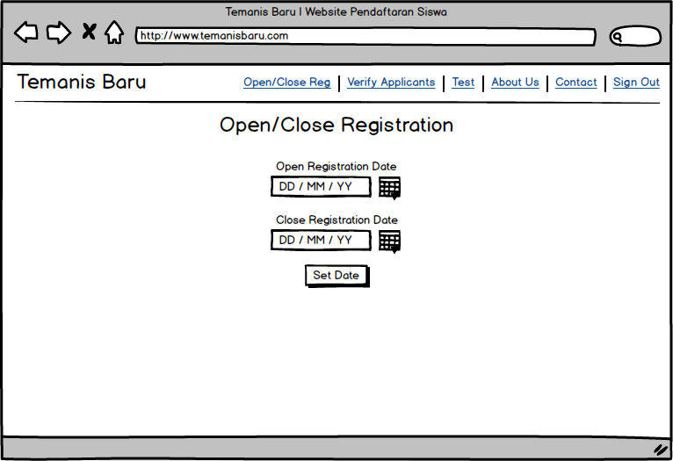

Fitur open/close registration digunakan admin untuk menentukan tanggal pendaftaran dimulai dari kapan dan ditutup tanggal kapan. Jadi jika pendaftaran belum dibuka maka murid tidak bisa mendaftar tetapi hanya bisa membuat akun.

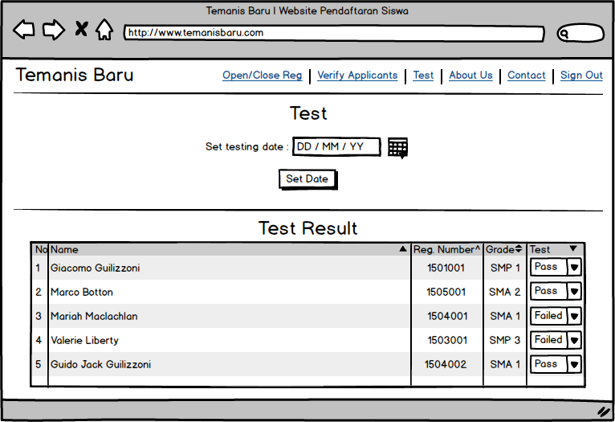Fitur test digunakan admin untuk memberikan status bagi setiap murid yang sudah mengikuti test apakah mereka lulus atau tidak.